**Digital pre-distortion (DPD)**

Шубин Д.А., ЦРТС, Санкт-Петербург, 2020г

Цифровой алгоритм DPD вносит во входной сигнал усилителя предыскажения, которые компенсируют нелинейность передаточной характеристики (ПХ) усилителя. Рассматривается наиболее эффективный/реализуемый алгоритм полиномиальной адаптивной фильтрации с обучением методом LMS. В процессе обучения специальный сигнал пропускается через приемо-передающий тракт по петле. При динамической подстройке предыскажений в процессе работы необходимо минимизировать время обучения, в течение которого тракт недоступен для приема и передачи.

1. **Описание алгоритма**

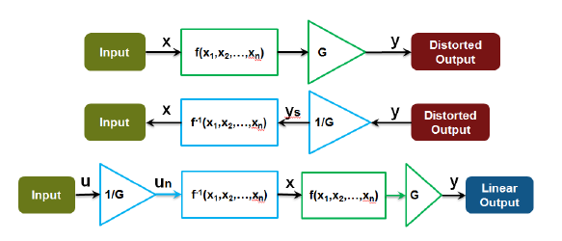

Нелинейный оператор усилителя мощности f(x1, x2, … xn):



x – входной сигнал усилителя

y – выходной сигнал усилителя

akm – коэффициенты полинома

M – глубина памяти усилителя

K – степень полинома

n – дискретное время

DPD-инверсный нелинейный оператор $f^{-1}(x1, x2, … xn)$:

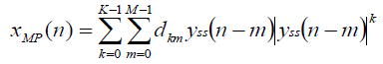

yss(n) = y(n+dn)/G

G – коэффициент усиления

dn – временной сдвиг

dkm – коэффициенты полинома

Адаптация коэффициентов (алгоритм LMS):

$W(n)=W(n-1)+µY{e(n)}^{*}$

$$e\left(n\right)=x\left(n\right)-W^{'}Y$$

Y=[ y(n) y(n-1)…y(n-M+1) y(n)*|y(n)| … y(n-M+1)*|y(n-M+1)| …

… y(n)*|y(n)|^(K-1) … y(n-M+1)*|y(n-M+1)|^(K-1)]

W=[d00 d01… d0(M-1) d10 d11 … d1(M-1) … d(K-1)0 … d(K-1)(M-1)] – вектор коэффициентов

$µ$– скорость градиентного спуска

*– комплексное сопряжение

e(n) – ошибка адаптации на n-м шаге

Критерии качества DPD:

1) Коэффициент подавления н/л искажений:

$$K=10lg⁡\left(\frac{\sum_{n=0}^{N-1}{\left({(x_{n}\left(n\right)-y_{n}(n))}^{2}\right)}}{\sum_{n=0}^{N-1}{\left({(x_{n}\left(n\right)-z_{n}(n))}^{2}\right)}}\right)$$

$x_{n}$– нормированная комплексная огибающая сигнала на входе усилителя либо DPD-корректора

$y_{n}$– нормированная комплексная огибающая сигнала на выходе усилителя без DPD-корректора

- нормированная комплексная огибающая сигнала на выходе усилителя с DPD-корректором

2) Выигрыш в динамическом диапазоне

Потери мощности в результате применения DPD:

$$Kп=10lg⁡\left(\frac{\sum_{n=0}^{N-1}{\left({y(n)}^{2}\right)}}{\sum_{n=0}^{N-1}{\left({z(n)}^{2}\right)}}\right)$$

$y$– комплексная огибающая сигнала на выходе усилителя без DPD-корректора

- комплексная огибающая сигнала на выходе усилителя с DPD-корректором

Выигрыш в динамическом диапазоне после применения DPD оценивается как увеличение линейного диапазона линейности ПХ минус потери мощности.

Частота дискретизации 20 МГц

Тестовый сигнал для адаптации коэффициентов – три гармоники с некратными частотами

Сигнал для проверки качества адаптации в мат-модели– белый шум с ограниченной полосой 2 МГц

Сигнал для проверки качества адаптации в железе – три гармоники с некратными частотами

1. **LMS DPD. Saleh-модель усилителя. Результаты моделирования**

Обучающий сигнал – импульс 50 мкс (три гармоники). Рабочий сигнал - белый шум с ограниченной полосой 2 МГц. Память усилителя – 150 нс, н/л 5 степени

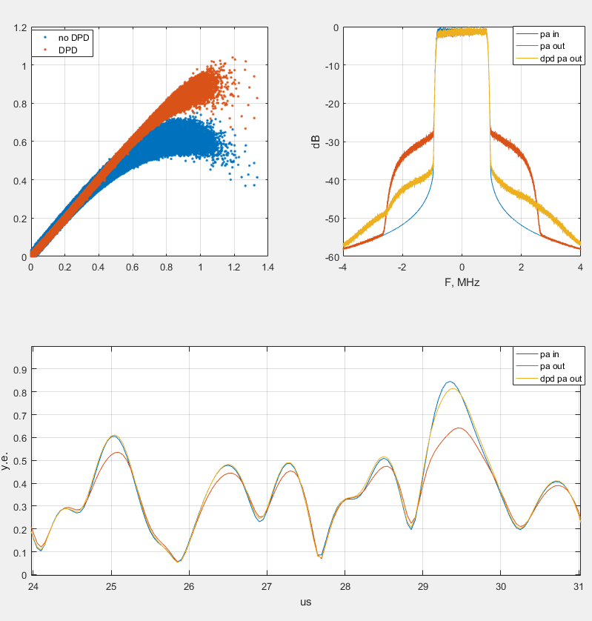

Рис 1 - 1) ПХ тракта до (no DPD) и после (DPD) коррекции; 2) спектр до (pa_in) и после (pa_out) усилителя, а также после усилителя с DPD-коррекцией (dpd_pa_out); 3) нормированные амплитуды огибающих сигналов до усилителя (pa_in), после (pa_out) и после с DPD-коррекцией (dpd_pa_out)

|  |  |
| --- | --- |
| Коэффициент подавления н/л искажений, дБ | 12,29 |
| Увеличение линейного диапазона, дБ | 5,19 |
| Потери, дБ | 2,54 |
| Выигрыш в динамическом диапазоне, дБ | 2,65 |

1. **Усилитель LPST.** 
   1. **Результаты коррекции до -13дБм**

Уровень TX – 250 квантов. Степень полинома – 5, память – 3

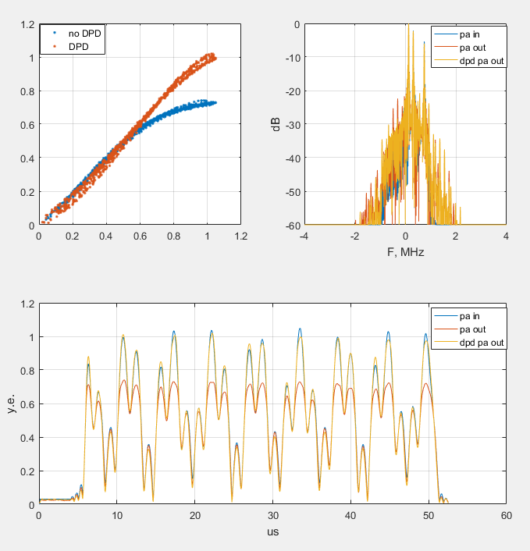

|  |  |
| --- | --- |
| Коэффициент подавления н/л искажений, дБ | 11,32 |
| Увеличение линейного диапазона, дБ | 4,43 |
| Потери, дБ | 1,76 |
| Выигрыш в динамическом диапазоне, дБ | 2,67 |

* 1. **Результаты коррекции до -9 дБм**

Уровень TX - 400 квантов. Степень полинома – 7, память – 3

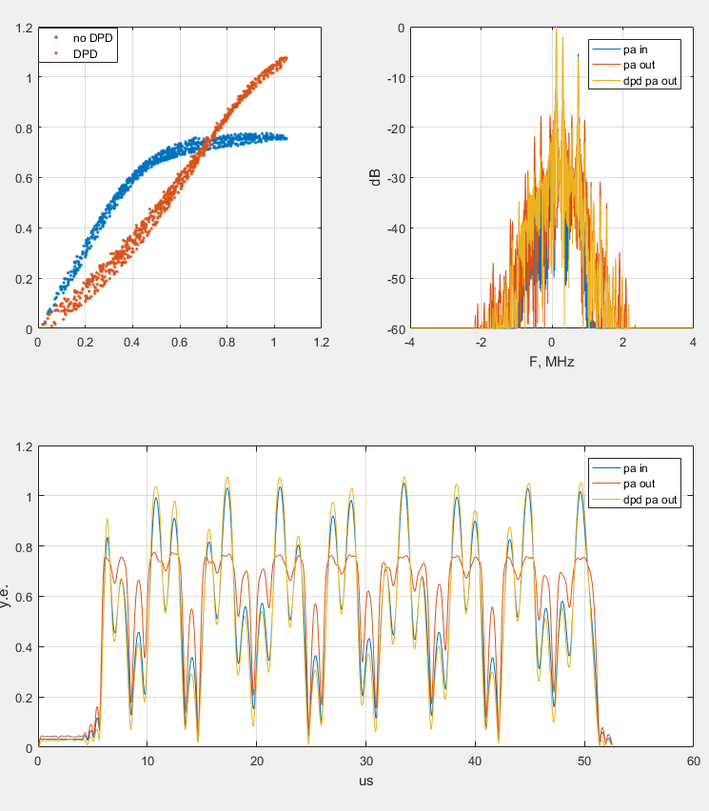

|  |  |
| --- | --- |
| Коэффициент подавления н/л искажений, дБ | 9,71 |
| Увеличение линейного диапазона, дБ | 6,93 |
| Потери, дБ | 3,4 |
| Выигрыш в динамическом диапазоне, дБ | 3,52 |

1. **Результаты коррекции 1090ES. Усилитель LPST до -9дБм**
   1. **Полоса сигнала 4 МГц. Степень -7. Память – 3**

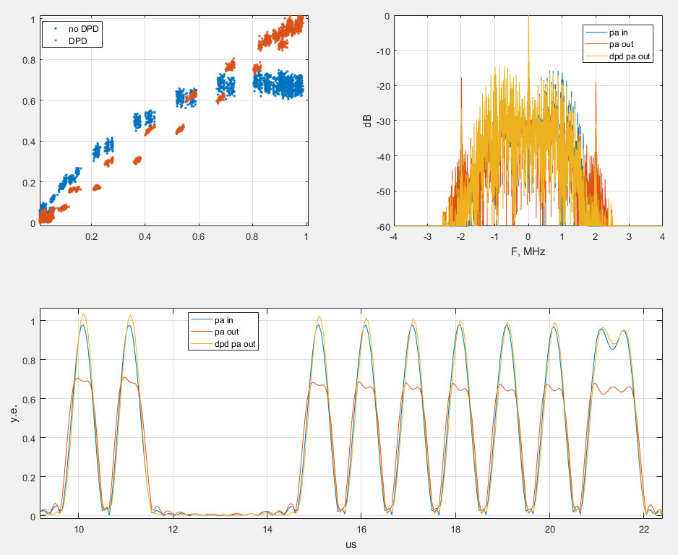

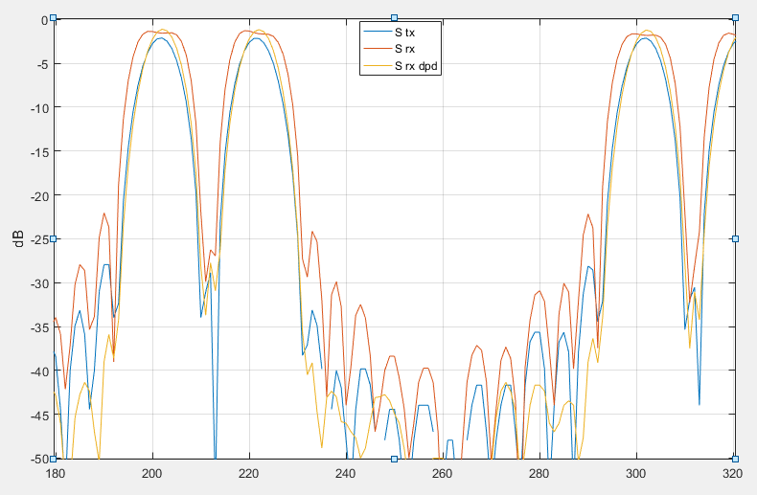

Рис – Амплитуды огибающих в логарифмическом масштабе

* 1. **Полоса сигнала 10 МГц. Степень -7. Память – 3**

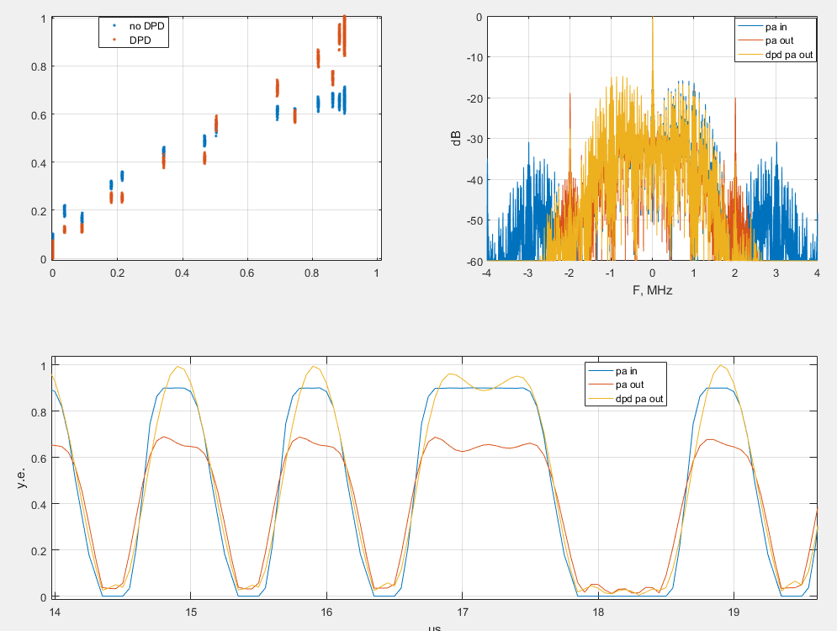

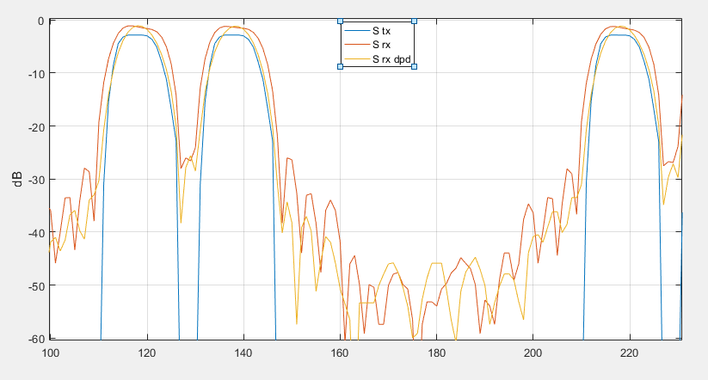

Рис – Амплитуды огибающих в логарифмическом масштабе

1. **Выводы**

**Алгоритм DPD LMS:**

**- дает выигрыш в динамическом диапазоне около 3 дБ;**

**- адаптируется к изменениям в тракте за 50 мкс;**

**- работает в реальном времени и достаточно прост в реализации в ПЛИС;**

**- для сигнала 1090ES во временной области устраняет уширение импульсов и уменьшает уровень боковых лепестков на 8 дБ;**

**- результаты для сигнала 1090ES заметно лучше, когда полоса 4 МГц, а не 10 МГц. В литературе встречаются упоминания, что полоса обработки должна быть хотя бы в три раза больше полосы сигнала**

1. **Список литературы**
2. A Generalized Memory Polynomial Model for Digital Predistortion of RF Power Amplifiers - Dennis R. Morgan*, Senior Member, IEEE*, Zhengxiang Ma, Jaehyeong Kim, Michael G. Zierdt, and John Pastalan
3. Memory_Effects_in_RF_Circuits - Paul Colestock, George EstepRF
4. Output-Controllable Partial Inverse Digital Predistortion for RF Power Amplifiers - Anding Zhu, *Senior Member*, *IEEE*
5. Ultrawideband Digital Predistortion (DPD): The Rewards (Power and Performance) and Challenges of Implementation in Cable Distribution Systems - [Patrick Pratt, Frank Kearney](https://www.analog.com/en/analog-dialogue/articles/ultrawideband-digital-predistortion-rewards-and-challenge-of-implementation-in-cable-system.html#author)
6. Guan L., Zhu A. Green communications: digital predistortion for wideband RF power amplifiers // IEEE Microwave Magazine. 2014. Vol. 15, № 7. P. 84–99.
7. Open-Loop Digital Predistorter for RF Power Amplifiers Using Dynamic Deviation Reduction-Based Volterra Series - [Anding Zhu](https://www.researchgate.net/profile/Anding_Zhu), [Paul Draxler](https://www.researchgate.net/profile/Paul_Draxler)
8. Методы линеаризации характеристик усилителей мощности - Е. Б. Соловьева, Известия СПбГЭТУ «ЛЭТИ» № 9/2015
9. Полиномиальные и нейронные модели нелинейных дискретных систем - Соловьева Е. Б., СПб.: Изд-во СПбГЭТУ «ЛЭТИ», 2014.